
Liste de courses

Matériel nécessaire

étape par étape

en parallèle de la notice

d'instruction.

Livret complémentaire facilitant la construction d'une Prusa i3 Abraham's mod – distribué par Excellence3d.com

Ce livret est distribué avec les kits ou seul au tarif de 2,50€ TTC

Si vous l'avez choppé gratuitement, c'est bon signe ça veux dire que ça tourne et que ça rend service ! Pensez simplement à passer sur la boutique ;)

Point de départ

Cher héros, tu es sur le point de commencer une quête merveilleuse, qui va te faire entrer dans le monde de la conception. Tu va mettre un pied dans le futur, et plus jamais tu n'en ressortira.
Quand tu seras grand-père ou grand-mère, tu diras :
« moi de mon temps, on les faisait nous même les imprimante 3D ! c'est grâce a nous que vous avez des magasin de cosplays et d'exoarmures sur mesure à tout les coins de rue et que vous pouvez réparer vos vaisseaux spatiaux individuels à la maison ! »

Les zoutils

- Enfin bref.... cher héros, voici les outils dont tu as besoin tout le temps et qui ne seront pas rappeler à chaque fois :

Un jeu de tourne vis – dont un plat fin d'électricien
Un jeu de clef BTR – idéalement à boule car plus pratique
Un fer à souder pour ceux qui ont sourcé leur propre kit ( car les kit excellence3d sont soudés)
De l'étain qualité électronique
Un pied à coulisse (facultatif pour le montage, obligatoire pour avoir une machine très précise)
Une règle/réglet/mètre
Un cutter
Une pince. L'idéal est une pince à bec courbé
Une pince étau ou multi prise
Une pince coupante
Un jeu de forets de perceuse (métal ou bois)(minimum : 3, 5, 8 et 10 mm)
De la perceuse qui va avec les forets
Briquet/chalumeau de cuisine (pour torsader les câbles. Déjà fait pour les kits excellence3D)

Pour le dépannage : si vous voulez pouvoir dépanner seul

Un multimètre (avec fonction ohmmètre/test de continuité)
Un pololu d'avance
une thermistance d'avance

Les fournitures

Il faudra ensuite du consommable. Oui, nous sommes de vils consommateurs. Allez, séchez vos larmes, et allez chercher :
Du câble 2,5mm²
De la gaine thermorétractable
Une recharge de gaz si vous utilisez un chalumeau de cuisine
Du ruban Kapton (le 1 cm est pratique pour les hotend, et le 5cm est pratique pour surfacer le hot bed – Et si vous ne savez pas de quoi je parle, c'est normal, on peux pas tout apprendre d'un coup!)
De la gaine électrique pour ranger proprement les câble. (Soit en spiral, soit en tressé)
Collier de serrage en nylon (les noirs durent plus longtemps)
Colle Scotch (impeccable pour l'ABS)
De la colle UHU
De l'Acétone

Les pièces

Cadre (Frames en anglais) : privilégiez les kits en bois ou nos kits imprimés, qui possèdent des contreforts rendant la machine beaucoup plus résistante au vibrations. En outre, nos kits intègrent les emplacements de l'arduino et de l'alimentation et sont personnalisable, rendant la reprap beaucoup plus jolie.
Visserie : Voyez la liste plus bas. Privilégiez la visserie a tête hexagonale creuse (qui se monte avec les clefs coudées BTR/alen) – petite remarques, les boutiques qui fournissent des vis bas de gamme à tête tourne vis plat se moquent VRAIMENT du monde. Vous allez y passer 4 fois plus de temps et tout va se dévisser après 10 heures d'impression.
Tiges lisses : il faut de la tige lisse de 8mm ronde. Longueure courantes : 320X2 | 340x2 | 370x2 – attention : il faut 3 barres d'un mètre assez pénible à trouver par soit même si l'on est pas du métier. Et encore plus si vous tenez à garder une belle machine, en inox. Faites un tour par ici, de toute façon, c'est les moins chères ^^ ! Sinon, tapez Smoothrod reprap dans google ou ebay.
Courroie et poulie (qté 2) :GT2 ou T2.5 (les tailles des dents diffèrent mais ces deux types sont équivalents. Si vous faites le choix de vous passer de poulies alu au profit de poulie imprimées, acheté de la courroie T5, mais évitez les courroie+poulie T5 un peu moins précise)
Kit plastique : De nombreux kits sortent, variantes de Prusa i3. Voici notre kit qui comporte de sérieuses améliorations (voir lisez moi)
Roulements : 608ZZ (qté 4) et un 624ZZ (qté 1). Privilégiez grandement des 608ZZ abec7, on en trouve en cherchant bien au même prix que des roulements bas de gamme.
Douilles à Billes : LM8UU (qté : 12) Je n'ai pas encore déterminé quelle sont les meilleurs ni trouvé d'inox a bon prix.

Suivez le guide !

Suivit de la notice

Nous allons à présent suivre la notice étape par étape. A chaque chapitre correspond du matériel et des fourniture. Vous pourrez ainsi sans peine construire votre machine très vite, et surtout, la laisser de côté et la reprendre efficacement.
Cela est conçu tout spécialement pour ceux qui doivent s'interrompre (travail, enfants, games online, voisin pénible...)
Un dernier conseil, et après on y va : si vous vivez en couple, amusez vous à monter la machine en couple ! Ces imprimantes 3D sont chronophages et vous transformerez ainsi quelques choses qui pourrait finir par êtré pénible à votre moitié en quelque chose de sympa et d'amusant.

Pour faire efficace, je vais juste redonner les chapitres de la notice en rappelant la lettre et le numéro.
Exemple, nous démarrons à C) préparatifs → 1) Découpe de tout les fils nécessaires. Je marquerais : « C - 1 »

Attention !
FEU !

C – 1

C - 2

Seulement pour ceux font leur kit eux meme.
Les kits excellence3D sont déja soudés

VIDEO COMMENT ETAMER (en cours de prod.)
VIDEO COMMENT TORSADER (en cours de prod.)

Pince coupante
Set des fils électriques pour Mendel
5 Moteur NEMA 17 – 6 pour la double extrusion.
35 morceaux de gaine thermorétractable
Chalumeau de cuisine (a défaut, un briquet)
Fer à souder & Etain
Perceuse

C – 3

Reprendre les câbles pour endstop (3brins) et pour thermistance (deux fils)
2 endstops mécaniques monté sur PCB
1 Endstop mécanique simple
2 Thermistances (avec petits tubes de protection thermique)
4 morceaux de gaines thermorétractables

D – 1

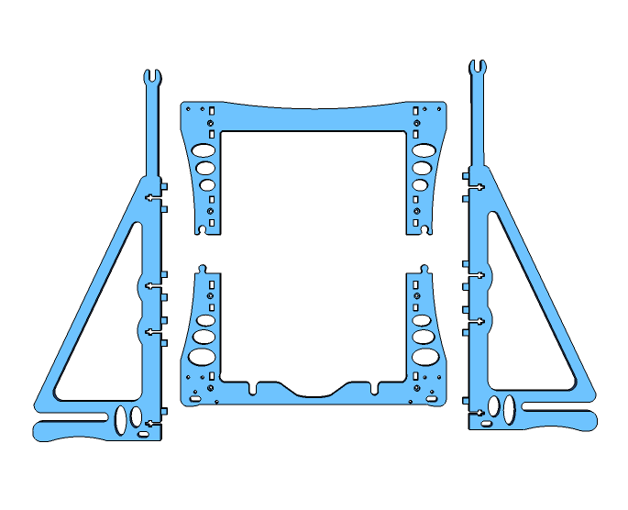
Cadre
Foret de 3mm et 4mm
8 vis M4 x 25mm
8 vis
Clef BTR
Tourne vis pour verrouiller les écrous dans les triangles

E – 1

E – 2

E – 3

E - 4

Les tiges filetés M10
2 tiges lisses de 34cm (ou plus selon le kit)
38 écrous M10 (dont 12 plus petits)
38 rondelles M10
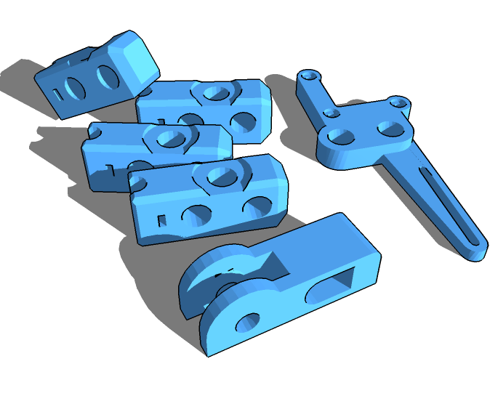
4 douilles LM8UU
1 vis M8 de 30 mm
1 écrou M8
1 vis M4x 30mm
1 roulement 608zz
Le moteur Y (un grand)
3 Vis M3 x 10 mm

E – 5

4 tiges lisses restantes
2 tiges M5
8 douilles LM8UU
1 roulement 624ZZ
2 écrous M5
1 écrou frein M4
1 ecrou M4
Le endstop mécanique simple
1 vis M4 x 30
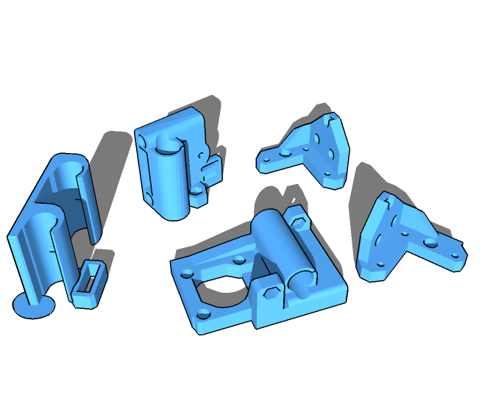
6Vis M4 x 15 mm
6 ecrous M4
6 vis M3 x 10 mm

E . 6,1

Rappel – Les kits sont fournis avec des coupleur sans vis

Coupleur à écrou
4 écrous M3
4 vis sans tête M3
2 moteurs NEMA 17 (40mm ou 48 mm)
Perceuse et foret 3mm

E . 6,2

Lime fine
Pince
2 moteurs NEMA 17 (40mm ou 48 mm)
Chalumeau

E . 6,3
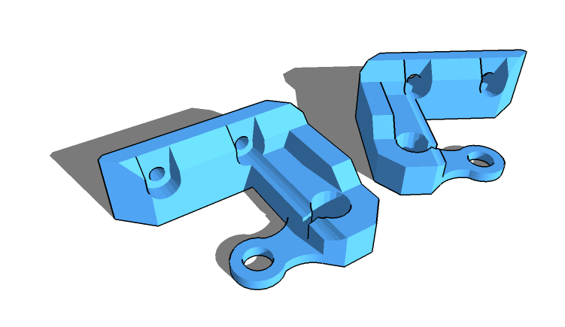
4 vis M4 x 15
4 écrous M4

F . 1,1

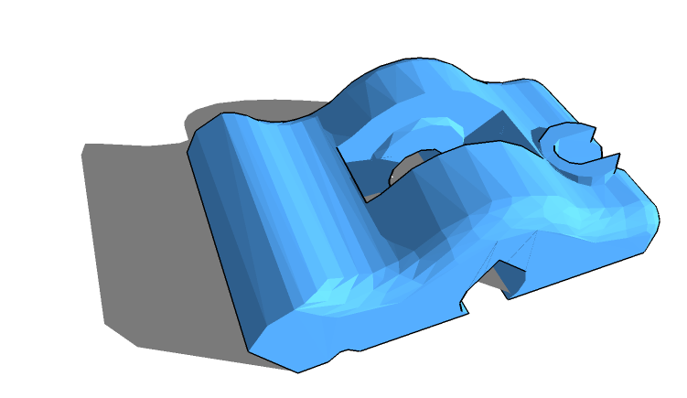
1 Roulement 608ZZ
Le petit axe en tige lisse

F . 1,2

F . 1,3

F . 1,4

F . 1,5
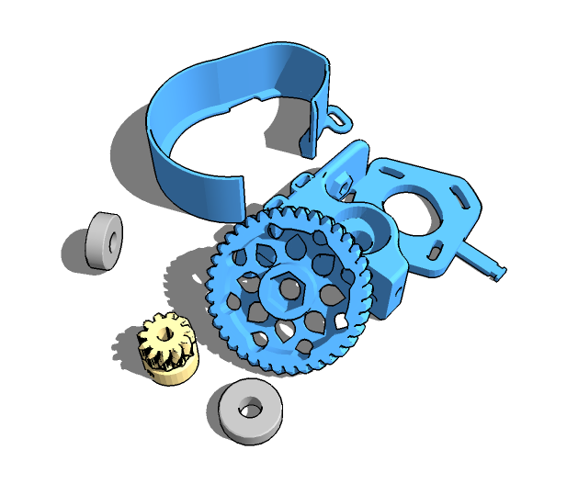
2 roulements 608ZZ
3 écrou M3
1 vis sans tête M3
4 vis M3 x 10mm
1 hobbed bolt
1 écrou M8
1 écrou Nylstop M8
4 rondelles 8mm
1 vis M3 x 30mm tête hexagonale
1 écrou papillon

F – 2
Hot End ( Jhead – Fourmi Simple One - Fourmi Speed One – E3D – BUDA...)
Thermistance
Graisse silicone ou pâte thermique
Cartouche de chauffe
Ruban Kapton

G - 1

G – 2

G - 3

Courroie Y
Câble 2,5mm²
4 douilles a bille LM8UU
10 vis a bois Diam 3mm - longueur 10mm
1 plaque carrée de bois 23cm x 23cm (medium 8mm ou 10 mm)
Plaque de chauffe 12V MK2a ou MK2b (24V)
Plaque de verre d'au moins 20cm x 20 cm
4 vis M3 x 14mm
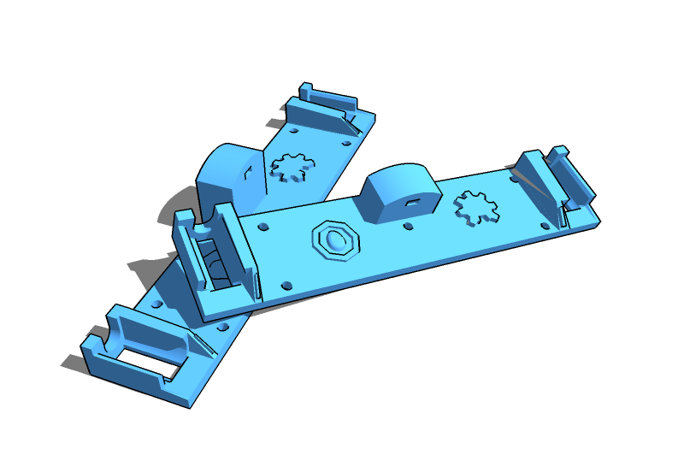
1 écrous M3
Colle
Thermistance du bed
Graisse thermique
Kapton

G – 4
Moteur NEMA 17 de 48 mm
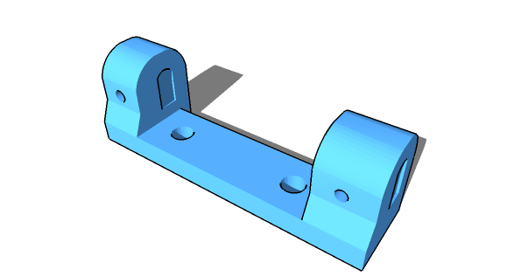
Courroie X
Colliers et tendeurs.

G – 5

Vis M4 x 30 mm

Fin du montage

Ramps
Du temps
Un bobine de fil ABS ou PLA.

